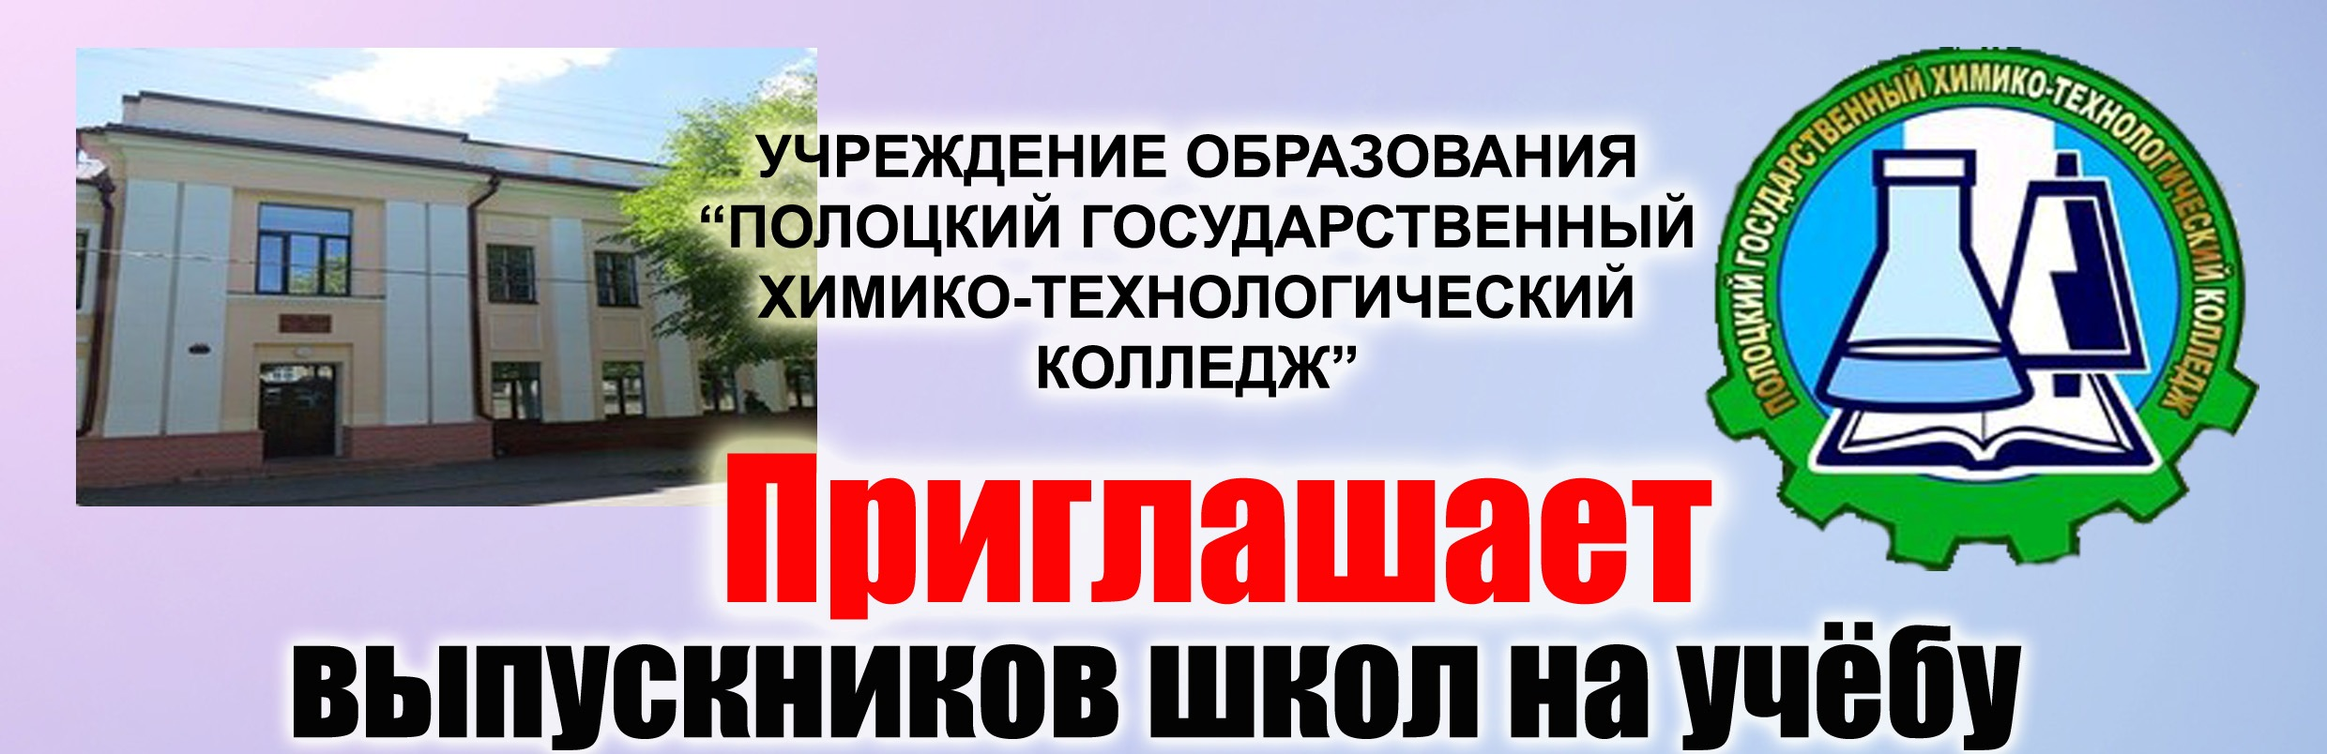

Профессионально-техническое образование
“Швея; парикмахер”;
“Швея; повар”;
“ Размотчик стеклонити; ткач; мастер по маникюру ”;
“ Повар, кондитер”
“Слесарь-ремонтник; оператор получения непрерывного стекловолокна”;
“Каменщик; электрогазосварщик”;
“Рабочий по комплексному обслуживанию и эксплуатации зданий; электросварщик на автоматических и полуавтоматических машинах”;
“Маляр; штукатур; облицовщик-плиточник”;
Срок обучения - 3 года

“Повар”;
“Парикмахер”;
Срок обучения - 1 год

На основе общего среднего образования
(11 классов)
На основе общего базового образования с получением общего среднего образования
(9 классов)

Среднее специальное образование

За счёт средств республиканского и (или) местного бюджетов:
“Техник-технолог”(технология сварочного производства)
Срок обучения - 1 год 10 месяцев
“Техник-технолог”(общественное питание);
Срок обучения - 1 год 10 месяцев
“Художник-модельер”(парикмахерское искусство);
Срок обучения - 1 год 7 месяцев
“Специалист по комплексному обслуживанию
и эксплуатации жилых домов”;
Срок обучения - 1 год 10 месяцев

На основе профессионально-технического образования

На основе общего среднего образования
(11 классов)
“Техник по предупреждению и ликвидации чрезвычайных ситуаций”;
Срок обучения - 2 года 7 месяцев

Заочное отделение (на платной основе)

На основе профессионально-технического образования
“Техник-технолог” (Общественное питание);
Срок обучения - 2 года 8 месяцев

Условия приёма
Документы принимаются с 15 июня по 20 августа

Необходимые документы:

Документ об образовании (оригинал и копия);
Медицинская справка и карта прививок;
6 фото 3 х 4;
Документы, подтверждающие права на льготы.
Характеристика из школы
Копия паспорта;
Акт обследования жилищно-бытовых условий;
Справка о составе семьи;
Справка о доходах семьи за последние 12 месяцев.
Картонная папка «Дело» + 2 конверта
Наш адрес: 211400, г.Полоцк, проспект Франциска Скорины, 20
Тел. факс: 8 (0214) 46 35 85; 46 44 07; 46 91 10; 46 18 68
www.gptk.vitebsk.by e-mail: himtechkol@mail.ru
В социальной сети «ВКонтакте» наша страничка
УО ПГХТК официальная группа

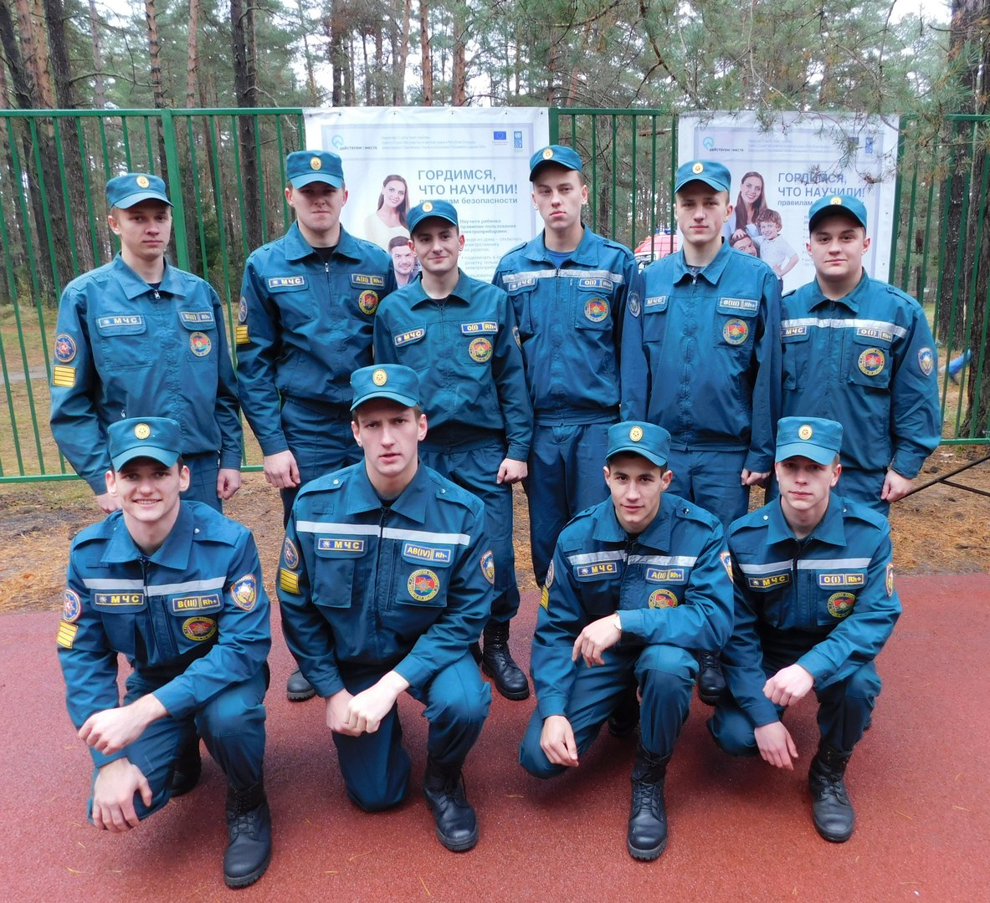
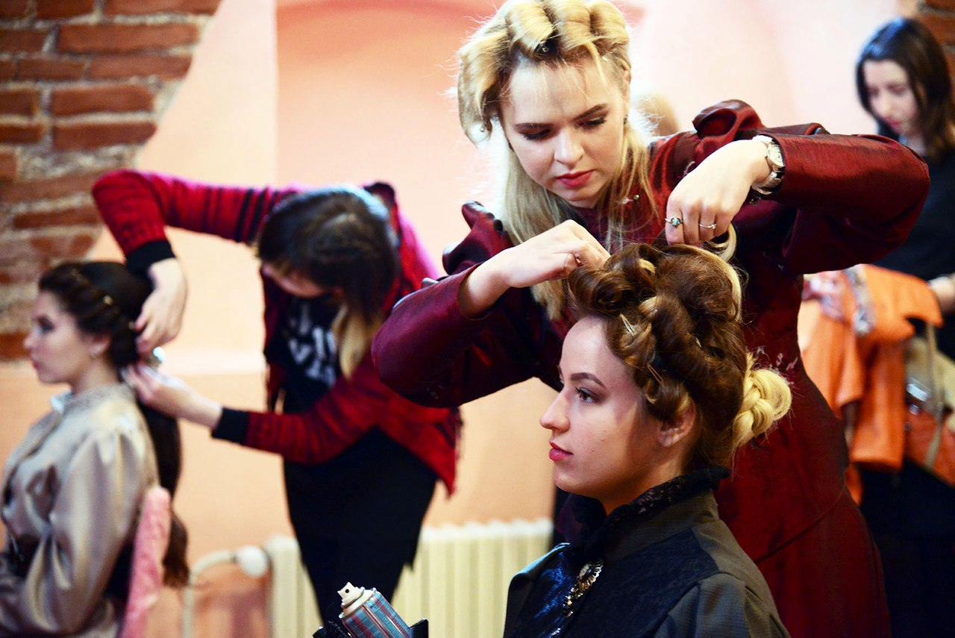

Учреждение образования
«Полоцкий государственный химико-технологический колледж»
приглашает на дневное отделение на бюджетной основе

юношей в возрасте от 17 до 25 лет на подготовку по специальности
2-94 01 01 «Предупреждение и ликвидация чрезвычайных ситуаций»
Срок обучения на основе общего среднего образования 2 года 7 месяцев

В конкурсе на получение среднего специального образования по специальности «Предупреждение и ликвидация чрезвычайных ситуаций» имеют право участвовать граждане Республики Беларусь, прошедшие профессиональный отбор в порядке, установленном законодательством (п. 5 Правил приема в средние специальные учебные заведения в ред. Указа Президента Республики Беларусь от 08.02.2008 № 70).
Для комплектования личного дела абитуриент должен обратиться в районный отдел по чрезвычайным ситуациям (РОЧС) по месту жительства (январь-март 2020 года), пройти профессиональный отбор, который предусматривает:
- медицинское освидетельствование военно-врачебной комиссией органов внутренних дел Республики Беларусь о пригодности абитуриента для работы в органах МЧС;
- изучение моральных и деловых качеств абитуриента;
- проведение специальной проверки.

Дополнительно в личном деле абитуриента должны быть следующие документы:
- Документ о среднем образовании в оригинале и приложения к ним.
- Шесть фотографий для документов размером 3х4см.
- Справка сельского исполнительного комитета о постоянном (не менее двух лет)
проживании на момент получения среднего образования в сельском населённом
пункте либо в населенном пункте, расположенном на территории радиоактивного
загрязнения.
- Документы, подтверждающие права на льготы.
- Письменное согласие одного из родителей либо законного представителя
(для абитуриентов в возрасте до 18 лет).

Заявления с 20 июля по 9 августа 2020 года принимаются в приемную комиссию колледжа.
Все нуждающиеся обеспечиваются общежитием.

Адрес: 211 400, г. Полоцк, пр. Фр. Скорины, 20 (1к),Вильнюсское шоссе, 8(2к) Вильнюсское шоссе, 10 (3к)
Тел.: (0214) 46 37 14 (приемная директора), (0214) 46 44 07 (приемная комиссия).

Факс: (0214) 46 20 91
Web-сайт:www.gptk.vitebsk.by
E-mail:himtechkol@mail.ru

Учреждение образования
«Полоцкий государственный химико-технологический колледж»
приглашает на дневное отделение на бюджетной основе

юношей в возрасте от 17 до 25 лет на подготовку по специальности
2-94 01 01 «Предупреждение и ликвидация чрезвычайных ситуаций»
Срок обучения на основе общего среднего образования 2 года 7 месяцев

В конкурсе на получение среднего специального образования по специальности «Предупреждение и ликвидация чрезвычайных ситуаций» имеют право участвовать граждане Республики Беларусь, прошедшие профессиональный отбор в порядке, установленном законодательством (п. 5 Правил приема в средние специальные учебные заведения в ред. Указа Президента Республики Беларусь от 08.02.2008 № 70).
Для комплектования личного дела абитуриент должен обратиться в районный отдел по чрезвычайным ситуациям (РОЧС) по месту жительства (январь-март 2020 года), пройти профессиональный отбор, который предусматривает:
- медицинское освидетельствование военно-врачебной комиссией органов внутренних дел Республики Беларусь о пригодности абитуриента для работы в органах МЧС;
- изучение моральных и деловых качеств абитуриента;
- проведение специальной проверки.

Дополнительно в личном деле абитуриента должны быть следующие документы:
- Документ о среднем образовании в оригинале и приложения к ним.
- Шесть фотографий для документов размером 3х4см.
- Справка сельского исполнительного комитета о постоянном (не менее двух лет)
проживании на момент получения среднего образования в сельском населённом
пункте либо в населенном пункте, расположенном на территории радиоактивного
загрязнения.
- Документы, подтверждающие права на льготы.
- Письменное согласие одного из родителей либо законного представителя
(для абитуриентов в возрасте до 18 лет).

Заявления с 20 июля по 9 августа 2020 года принимаются в приемную комиссию колледжа.
Все нуждающиеся обеспечиваются общежитием.

Адрес: 211 400, г. Полоцк, пр. Фр. Скорины, 20 (1к),Вильнюсское шоссе, 8(2к) Вильнюсское шоссе, 10 (3к)
Тел.: (0214) 46 37 14 (приемная директора), (0214) 46 44 07 (приемная комиссия).
Факс: (0214) 46 20 91
Web-сайт:www.gptk.vitebsk.by
E-mail:himtechkol@mail.ru

